- Виды термомеханической обработки металлов и сплавов. Холодная, горячая пластическая деформация.
Термомеханическая обработка металлов (ТМО), совокупность операций деформации, нагрева и охлаждения (в различной последовательности), в результате которой формирование окончательной структуры металла, а следовательно, и его свойств происходит в условиях повышенной плотности и оптимального распределения несовершенств строения, созданных пластической деформацией. Особенностью этого способа является сочетание операций обработки металлов давлением и термической обработки.
Возможность применения ТМО определяется тем, что на процессы структурных превращений существенное влияние оказывают присутствующие в реальных сплавах несовершенства строения (дислокации, дефекты упаковки, вакансии). С другой стороны, в результате некоторых структурных изменений образуются новые несовершенства, а также происходит перераспределение имеющихся несовершенств. Отсюда механизм и кинетика структурных изменений при ТМО зависят от характера и плотности несовершенств строения и, в свою очередь, влияют на их количество и распределение.
Процессу пластической деформации свойственны определенные закономерности. Объем металла при холодном и горячем пластическом деформировании остается неизменным. Деформируемое тело переходит в пластическое состояние тогда, когда потенциальная энергия формоизменения, приходящаяся на единицу объема, достигает определенной величины, зависящей от свойств и состояния деформируемого металла. Деформируемый металл, имея возможность перемещаться в разных направлениях, всегда течет, главным образом, в сторону наименьшего сопротивления.
Различают два способа осуществления пластической деформации холодную и горячую обработку давлением.
Холодная и горячая деформация по существу процессов, происходящих в металле, принципиально отличаются друг от друга. Холодная деформация проводится при температурах, не обеспечивающих протекание рекристаллизации, в то время как при горячей деформации одновременно протекает и процесс рекристаллизации.
Таким образом, холодная обработка давлением представляет собой любой процесс пластической деформации металла, проводимый при температурах, лежащих ниже температуры начала рекристаллизации. Пластическая деформация, проводимая при температурах выше и значительно выше указанной, характеризует горячую обработку давлением.
Как уже отмечалось ранее, при холодной обработке происходят значительные изменения в микроструктуре металла, искажение формы зерен и получение волокнистого строения, а также снижение пластичности и повышение характеристик прочности.
При горячей обработке деформированные зерна металла вследствие быстропротекающих процессов рекристаллизации почти мгновенно приобретают вновь равноосную форму и материал сохраняет высокую пластичность и невысокую твердость в течение всего процесса деформации.
Таким образом, границей холодной и горячей обработки является температура начала, или порог рекристаллизации. Поскольку каждый металл имеет свою температуру рекристаллизации, то и границы между горячей и холодной обработкой для них будут различными, причем это различие настолько велико, что обычное субъективное представление о горячей и холодной обработке часто оказывается неприемлемым.

- Виды термомеханической обработки металлов и сплавов. ВТМО и НТМО.
Термомеханическая обработка металлов (ТМО), совокупность операций деформации, нагрева и охлаждения (в различной последовательности), в результате которой формирование окончательной структуры металла, а следовательно, и его свойств происходит в условиях повышенной плотности и оптимального распределения несовершенств строения, созданных пластической деформацией. Особенностью этого способа является сочетание операций обработки металлов давлением и термической обработки.
Возможность применения ТМО определяется тем, что на процессы структурных превращений существенное влияние оказывают присутствующие в реальных сплавах несовершенства строения (дислокации, дефекты упаковки, вакансии). С другой стороны, в результате некоторых структурных изменений образуются новые несовершенства, а также происходит перераспределение имеющихся несовершенств. Отсюда механизм и кинетика структурных изменений при ТМО зависят от характера и плотности несовершенств строения и, в свою очередь, влияют на их количество и распределение.
Развитие ТМО и создание её основных положений оказались возможными лишь на базе теории дислокаций, в частности тех её разделов, в которых устанавливается связь между несовершенствами строения и процессами структурообразования при превращениях. Исторически первой опробованной схемой термомеханического упрочнения была низкотемпературная термомеханическая обработка (НТМО). Смысл переохлаждения аустенита в схеме НТМО заключается в том, чтобы вести деформацию ниже температуры его рекристаллизации. Этим НТМО отличается от высокотемпературной термомеханической обработки (ВТМО), которая в дальнейшем получила большее распространение в связи с необходимостью повышения механических свойств массовых сортов стали, применяемых в современном машиностроении.
Высокотемпературная термомеханическая обработка (ВТМО). Она заключается в том, что непосредственно после горячей обработки давлением (прокатки, штамповки), когда сталь имеет температуру выше Ас3 и аустенитную структуру, проводится резкое охлаждение— закалку. За короткое время между окончанием прокатки и закалкой рекристаллизация не успевает произойти. В связи с этим наклеп и упрочнение, которые возникли при пластической деформации во время прокатки, не устраняются и остаются в стали после ее остывания. После закалки к этому добавляется еще упрочнение вследствие образования твердой мартенситной структуры. Мартенсит, образующийся в этих условиях, кроме своих дислокаций как бы наследует дислокации, возникшие при наклепе. Ясно, что чем короче промежуток времени между окончанием прокатки и закалкой, когда сталь имеет высокую температуру, тем больше сохранится дислокаций и тем больше будет эффект упрочнения. Практически, этот отрезок времени составляет несколько секунд, в течение которых частично происходит рекристаллизация, что снижает эффект упрочнения. Это один из главных недостатков способа ВТМО.
Низкотемпературная термомеханическая обработка (НТМО). Сталь нагревают до аустенитного состояния, а затем охлаждают ниже температуры рекристаллизации, но выше температуры начала мартенситного превращения, т. е. в температурном интервале примерно 400—600°С. В этом интервале, в котором еще сохраняется аустенитная структура, производится деформация стали, например штамповка. Деформация вызывает наклеп аустенита, рекристаллизации же в этих условиях не происходит. Затем проводится закалка: образуется мартенсит, который, как и в предыдущем способе, наследует дислокации, а значит и упрочнение, полученное при деформации. Здесь устранен недостаток первого способа, так как рекристаллизация практически отсутствует, и потому наиболее полно используется эффект упрочнения от наклепа. Однако технологически этот способ сложнее, так как трудно осуществлять обработку давлением в таком узком интервале температур.
После термомеханической обработки как по первому, так и по второму способу нужно проводить отпуск с нагревом в интервале температур 150—300°С.
Термомеханическая обработка позволяет получить предел прочности в стали до 300 кгс/мм², в то время как при обычной закалке он бывает не более 200— 220 кгс/мм². Очень важно, что одновременно с повышением прочности возрастает и пластичность. При ВТМО достигается несколько меньший предел прочности — до 240 кгс/мм², но зато повышается сопротивление ударной нагрузке как при обычной, так и при пониженной температуре.

3.Виды термомеханической обработки металлов и сплавов. Контролируемая прокатка.
Термомеханическая обработка металлов (ТМО), совокупность операций деформации, нагрева и охлаждения (в различной последовательности), в результате которой формирование окончательной структуры металла, а следовательно, и его свойств происходит в условиях повышенной плотности и оптимального распределения несовершенств строения, созданных пластической деформацией. Особенностью этого способа является сочетание операций обработки металлов давлением и термической обработки.
Возможность применения ТМО определяется тем, что на процессы структурных превращений существенное влияние оказывают присутствующие в реальных сплавах несовершенства строения (дислокации, дефекты упаковки, вакансии). С другой стороны, в результате некоторых структурных изменений образуются новые несовершенства, а также происходит перераспределение имеющихся несовершенств. Отсюда механизм и кинетика структурных изменений при ТМО зависят от характера и плотности несовершенств строения и, в свою очередь, влияют на их количество и распределение.

Контролируемая прокатка – технологический процесс, включающий нагрев заготовки, предварительную деформацию при температуре выше температуры рекристаллизации аустенита, окончательную деформацию в области торможения рекристаллизации аустенита, либо в промежуточной γ+α области и охлаждение проката на воздухе.
Можно выделить следующие стадии контролируемой прокатки стали:
I. Нагрев металла до температуры аустенизации порядка 1100-1150°С.
II. Прокатка раската в черновых проходах при температурах выше 1000°C.
III. Ускоренное подстуживание раската в душирующих устройствах водой или водовоздушной смесью со скоростью охлаждения 50-70°С/с.
IV. Прокатка металла в чистовых проходах с суммарным обжатием до 50% и деформацией за проход порядка 15-25%, заканчивается прокатка при 800-850°С.
V. Ускоренное последеформационное охлаждение раската с высокой скоростью охлаждения 1500-2000°С/с и выше в устройствах, использующих воду высокого давления, до 650-750°С.
VI. Окончательное охлаждение раската на воздухе со скоростью 3-7°С/с.
В результате такой обработки углеродистых и низколегированных сталей удается получить достаточно высокий комплекс механических свойств проката: σв = 500-650 МПа, σт = 350-550 МПа, относительное удлинение δ = 23-33,5% и ударная вязкость при температуре испытания -60°С КСV60= 1-2,5 МДж/м2.
Основными температурными параметрами контролируемой прокатки, определяющими уровень механических свойств углеродистой и низколегированной стали, являются температура нагрева под прокатку, температура конца прокатки и температура окончания ускоренного охлаждения.
Температура нагрева под прокатку определяет исходное (перед прокаткой) состояние стали. Для получения мелкого феррита в первую очередь стремятся измельчать аустенит путем снижения температуры нагрева под прокатку. Понижение температуры нагрева замедляет рост зерен, попутно снижается время охлаждения перед конечной стадией деформации. Понижение температуры нагрева под прокатку от 1200 до 1050°С способствует измельчению зерна феррита на 0,5-1 балл, что в конечном итоге повышает вязкость стали.
Понижение температуры конца прокатки приводит к измельчению зерна аустенита перед γ→α-превращением и, как следствие, измельчению зерна феррита.
К деформационным параметрам прокатки, влияющим на механические свойства сталей, относят степень деформации при прокатке за один проход или суммарную степень деформации при прокатке за несколько проходов, скорость деформации , дробность деформации, режим деформирования, характеризуемый изменением частных обжатий по проходам. Увеличение частных и суммарных обжатий привадит к существенному снижению переходной температуры и некоторому повышению предела текучести готового проката. Увеличение степени обжатия в последних проходах влияет подобно уменьшению температуры конца прокатки, понижая переходную температуру хрупкого разрушения.
Существенное влияние на структуру и свойства стали оказывает режим деформации, то есть характер изменения частных обжатий по проходам, при постоянной суммарной деформации. Увеличение частных деформаций к концу прокатки повышает деформационный разогрев и температуру конца прокатки. Это способствует ускорению протекания процессов разупрочнения. В связи с этим рекомендуется проводить прокатку с убывающим режимом обжатий. Однако деформация в последнем проходе не должна быть меньше 15-20% для обеспечения равномерного распределения дислокаций в объеме горячедеформированной стали.
Для углеродистых и низколегированных сталей, не содержащих добавок микролегирующих элементов, повышение механических свойств при горячей прокатке возможно в результате увеличения скорости охлаждения в процессе и после деформации металла.

4.Процессы рекристаллизации при термомеханической обработке металлов и сплавов.

Термомеханическая обработка металлов (ТМО), совокупность операций деформации, нагрева и охлаждения (в различной последовательности), в результате которой формирование окончательной структуры металла, а следовательно, и его свойств происходит в условиях повышенной плотности и оптимального распределения несовершенств строения, созданных пластической деформацией. Особенностью этого способа является сочетание операций обработки металлов давлением и термической обработки.
Возможность применения ТМО определяется тем, что на процессы структурных превращений существенное влияние оказывают присутствующие в реальных сплавах несовершенства строения (дислокации, дефекты упаковки, вакансии). С другой стороны, в результате некоторых структурных изменений образуются новые несовершенства, а также происходит перераспределение имеющихся несовершенств. Отсюда механизм и кинетика структурных изменений при ТМО зависят от характера и плотности несовершенств строения и, в свою очередь, влияют на их количество и распределение.
Понимание физической сущности упрочнения в результате ТМО оказалось возможным лишь после того, как стали проясняться основные закономерности структурных изменений при горячей деформации. Старое представление о том, что горячая деформация всегда сопровождается рекристаллизацией, оказалось неверным.
При ТМО проводится немедленное и резкое охлаждение после завершения горячей деформации, и конечная структура упрочнённой стали наследует тонкое строение горячедеформированного аустенита. В зависимости от условий деформирования, определяемых величиной напряжения, температурой и скоростью деформации, структура аустенита по окончании горячей деформации сильно различается. Она может отвечать: а) состоянию горячего наклёпа с неупорядоченным распределением дислокаций, когда при последующей закалке прочность повышается и одновременно снижается сопротивление хрупкому разрушению; б) формированию субструктуры в результате динамического возврата и особенно чёткого и устойчивого субзёренного строения в результате динамической полигонизации — закалка в этом случае приведёт к оптимальному сочетанию высоких значений прочности и сопротивления хрупкому разрушению; в) состоянию динамической рекристаллизации, когда в одних объёмах еще сохранена повышенная плотность дислокаций, а в других она резко понижена — закалка в этом случае может привести к получению комплекса повышенных механических свойств, однако значения их в связи с неоднородностью и нестабильностью тонкого строения будут неустойчивы. Следовательно, режимы горячей деформации металлических сплавов при осуществлении ТМО необходимо выбирать с таким расчётом, чтобы получить развитую и устойчивую субструктуру в результате динамической полигонизации. При последующей закалке благодаря сдвиговому характеру мартенситного превращения субструктура деформированного аустенита, сформированная на стадии динамической полигонизации, наследуется образующимся мартенситом.
Во всех случаях присутствие в конечных фазах (мартенсите и др.) этой устойчивой субструктуры определяет высокую дисперсность и мозаичность этих фаз, а также тонкое распределение примесей в них — это и приводит к повышению всех механических свойств, характеризуемому одновременным возрастанием сопротивления пластической деформации и сопротивления разрушению. Это наблюдается не только при «прямой» ТМО, но и при последующей после ТМО термической обработке. Явление «наследования» термомеханическое упрочнения базируется на том, что созданная при горячей деформации совершенная и устойчивая субструктура оказывается устойчивой при последующей перекристаллизации. В условиях повторной термической обработки после ТМО перекристаллизация протекает по сдвиговому механизму, что определяет сохранение субструктуры и, следовательно, комплекса высоких механических свойств, созданного при «прямой» ТМО.

5. Фазовые превращения при термомеханической обработке. Образование аустенита. Рост аустенитного зерна.
Рост зерна Аустенита является одним из основополагающих процессов формирующих структуру во время горячей пластической обработки металлов. Он может развиваться во время прокатки, непосредственно в очаге деформации и в паузах между проходами.
Рост зерна — самопроизвольно протекающий процесс, так как при этом уменьшается суммарная поверхность зерен (уменьшается поверхностная энергия), высокая температура обеспечивает лишь достаточную его скорость.
Переход через критическую точку сопровождается резким уменьшением зерна. При дальнейшем нагреве зерно аустенита в мелкозернистой стали не растет до 950-1000 °С, после чего устраняются факторы, препятствующие росту, и зерно начинает быстро расти.
Размер зерна, полученный в стали в результате той или иной термической обработки, — это так называемое действительное зерно.
различают 3 вида зерен:
1) начальное зерно — размер зерна аустенита в момент окончания перлито-аустенитного превращения; 2) наследственное (природное) зерно — склонность аустенитных зерен к росту; 3) действительное зерно — размер зерна аустенита в данных конкретных условиях.
Размеры перлитных зерен зависят от размеров зерен аустенита, из которых они образовались. Чем крупнее зерна аустенита, тем, как правило, большего размера перлитные зерна, образующиеся из них .Аустенитные зерна растут только при нагреве
(при последующем охлаждении они не измельчаются), поэтому максимальная температура нагрева стали в аустенитном состоянии и ее наследственная зернистость определяют окончательный размер зерна.
Если исходная структура стали — мартенсит или бейнит, то превращение этих структур в аустенит не сопровождается измельчением аустенитного зерна, зерно аустенита вновь приобретает не только размеры бывшего до закалки зерна аустенита.
При превращении аустенита в перлит по диффузионному механизму рост кристаллов новых фаз сопровождается оттеснением дефектов строения к границам зерен, другими словами, дефекты (дислокации, вакансии, примесные атомы), ранее располагавшиеся по границам аустенитных зерен, перераспределяются на границы ферритных (перлитных). При мартенситном (бейнитном) превращении подобного перераспределения дефектов не происходит; они остаются на местах прежних аустенитных зерен. При переходе через критическую точку образующиеся мелкие слаборазориентированные аустенитные зерна, не имеющие на своих границах защитных дефектных слоев, быстро объединяются в одно зерно, форма и размеры которого определяются расположением зернограничных дефектов, т. е. восстанавливается прежнее (по размерам) аустенитное зерно.
Особенностью этого аустенитного зерна является его нестабильность. При нагреве до более высокой температуры неожиданно зерно измельчается, превращение мартенсита в аустенит происходит по другому механизму, чем перлита в аустенит, и сопровождается наклепом (так называемым фазовым наклепом), дальнейший нагрев и образование новых зерен — естественный процесс рекристаллизации аустенита.
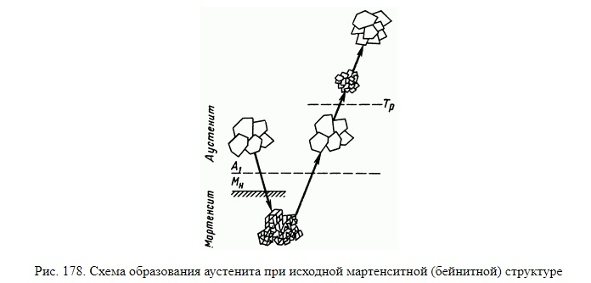
С повышением температуры зерно аустенита монотонно растет; чем выше температура, тем быстрее растет зерно.
Существуют два основных механизма роста зерна — слияние и миграция.
Для миграционного механизма, который реализуется путем процесса самодиффузии, температура — решающий фактор, определяющий скорость роста зерен.
Слияние наступает тогда, когда диффузионная подвижность становится достаточной для залечивания дефектов на границах зерен, мешающих их слиянию. Это приводит к тому, что отдельные зерна могут вырасти до крупных размеров при температурах, когда миграция еще не приобрела большую скорость.
Для аустенита обычных сталей процесс слияния реализуется в интервале температур 900-1000°С, когда вырастают отдельные, очень крупные зерна ,миграционный процесс ведет к образованию крупных зерен при более высоких температурах (выше 1200 °С).

6. Фазовые превращения при термомеханической обработке. Ферритное превращение.
Термомеханическая обработка металлов (ТМО), совокупность операций деформации, нагрева и охлаждения (в различной последовательности), в результате которой формирование окончательной структуры металла, а следовательно, и его свойств происходит в условиях повышенной плотности и оптимального распределения несовершенств строения, созданных пластической деформацией. Особенностью этого способа является сочетание операций обработки металлов давлением и термической обработки.
Возможность применения ТМО определяется тем, что на процессы структурных превращений существенное влияние оказывают присутствующие в реальных сплавах несовершенства строения (дислокации, дефекты упаковки, вакансии). С другой стороны, в результате некоторых структурных изменений образуются новые несовершенства, а также происходит перераспределение имеющихся несовершенств. Отсюда механизм и кинетика структурных изменений при ТМО зависят от характера и плотности
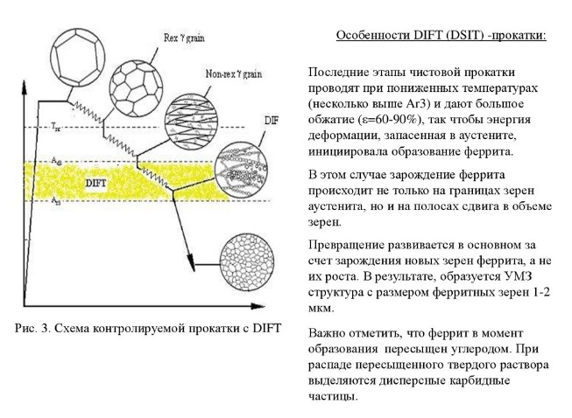
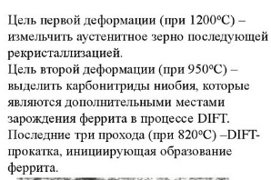
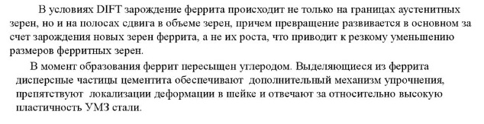
Полагается, что зарождение феррита контролируется термоактивированной перестройкой решетки аустенита. В отсутствии пластической деформации, зарождение феррита (полигонального феррита) происходит только по границам зерен аустенита. При этом существует две моды процесса, первая из которых соответствует зарождению в вершинах, а вторая – на ребрах и гранях зерен аустенита.
Скорость роста феррита рассчитывается в рамках модели «смешанной кинетики», в которой учитывается, что процесс роста контролируется как подвижностью межфазной границы, так и скоростью отвода углерода от этой границы в объем аустенитного зерна .
При таком рассмотрении скорость роста определяется наиболее медленным из двух одновременно протекающих процессов − перестройки решетки и диффузионного отвода углерода от движущейся границы. Так же стоит отметить что на ранний стадии процесса имеет место анизатропия роста вдоль границ зерен аустенита

7. Фазовые превращения при термомеханической обработке. Образование перлита.
Образование перлита обусловлено диффузией углерода сопровождается полиморфным превращением Fe_{γ} -> Fe_{α}, выделением углерода из аустенита в виде цементита, разрастанием образовавшегося цементита. Формула превращения:
Fe_{γ} (C) -> Fe_{α} (C) + Fe₃C

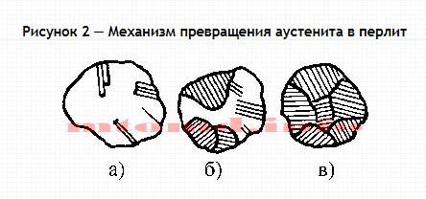

Сначала образуется небольшое количество центров кристаллизации. При температуре 650–700 °С образуется собственно перлит. Затем появляются новые центры кристаллизации, вокруг которых также растут кристаллы. При перлитном превращении ведущей фазой является цементит. В результате образования пластинок цементита соседние участки аустенита обедняются углеродом, что в свою очередь приводит к образованию пластинок феррита. При образовании примерно 50 % перлита кристаллы начинают сталкиваться между собой и мешать друг другу расти. После окончания превращения образуется структура перлита.
При увеличения переохлаждения увеличивается количество зародышей новой фазы. Естественно, что с ростом числа чередующихся пластин феррита и цементита уменьшаются их размеры и расстояния между ними . Другими словами, с понижением температуры растет дисперсность продуктов превращения аустенита. Под степенью дисперсности понимают расстояние между соседними пластинками феррита и цементита.
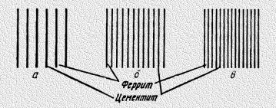
Рис.6.1. Схема феррито-цементитных структур:
а) перлит; б) сорбит; в) троостит

При температуре 600–650 °С образуется сорбит, а при 550–600 °С — троостит.
Перлит, сорбит, троостит являются структурами одной природы — механической смесью феррита и цементита и отличаются друг от друга лишь степенью дисперсности. С увеличением степени дисперсности пластин цементита растут твердость и прочность стали. Наибольшую пластичность имеют стали с сорбитной структурой. Троостит, образующийся при более низкой температуре превращения, характеризуется меньшей пластичностью (меньшими d и y ). Перлит, сорбит и троостит называют перлитными структурами.
Перлитные структуры в зависимости от формы цементита могут быть пластинчатыми или зернистыми. Пластинчатые структуры образуются при превращении однородного (гомогенного) аустенита, а зернистые — неоднородного аустенита. Нагрев доэвтектоидных сталей должен производиться выше АС3.
Таким образом, дисперсность перлитных структур определяется степенью переохлаждения, а форма цементита — гомогенностью исходного аустенита.
Так как в доэвтектондных сталях, в отличие от эвтектоидных, в интервале температур А1–А3 сначала выделяются избыточные фазы — феррит (в доэвтектоидных сталях), то на диаграмме изотермического распада аустенита для эвтектоидной сталей характерно появление дополнительной кривой, характеризующей начало выделения соответствующих избыточной фазы (рис.6.2) .

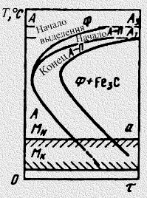
Рис.6.2. Схемы диаграммы изотермического превращения переохлажденного аустенита доэвтектоидной стали

8. Фазовые превращения при термомеханической обработке. Бейнитное превращение.
Термомеханическая обработка металлов (ТМО), совокупность операций деформации, нагрева и охлаждения (в различной последовательности), в результате которой формирование окончательной структуры металла, а следовательно, и его свойств происходит в условиях повышенной плотности и оптимального распределения несовершенств строения, созданных пластической деформацией. Особенностью этого способа является сочетание операций обработки металлов давлением и термической обработки.
Возможность применения ТМО определяется тем, что на процессы структурных превращений существенное влияние оказывают присутствующие в реальных сплавах несовершенства строения (дислокации, дефекты упаковки, вакансии). С другой стороны, в результате некоторых структурных изменений образуются новые несовершенства, а также происходит перераспределение имеющихся несовершенств. Отсюда механизм и кинетика структурных изменений при ТМО зависят от характера и плотности

В углеродистых сталях ниже изгиба С-кривой, в интервале примерно 500 — 250 °С, происходит бейнитное превращение.

Оно называется также промежуточным превращением — промежуточным между перлитным и мартенситным. Кинетика этого превращения и получающиеся структуры имеют черты кинетики и структур, наблюдаемых при диффузионном перлитном и бездиффузионном мартенситном превращениях. Результатом распада аустенита в бейнитной области является структура бейнита – пересыщенного углеродом феррита, имеющего игольчатое строение.

В результате бейнитного превращения образуется смесь α-фазы (феррита) и карбида, которая называется бейнитом. Карбид в бейните не имеет пластинчатого строения, свойственного перлиту. Карбидные частицы в бейните очень дисперсны, и их можно обнаружить только под электронным микроскопом. В отличие от перлитных структур в бейните повышенное содержание углерода, т.к. при этих температурах диффузионные процессы сильно замедляются, и перераспределение углерода не происходит в полной мере.
Различают «верхний» и «нижний» бейнит, образующиеся соответственно в верхней и нижней части промежуточного интервала температур. Верхний бейнит имеет перистое строение, а нижний — игольчатое, мартенситоподобное.
Нижний бейнит по виду микроструктуры бывает трудно отличить от отпущенного мартенсита. Указанные микроструктурные особенности, связанные с формой кристаллов феррита, не обязательны для бейнита во всех сталях. Феррит в бейните может и не иметь игольчатой формы.
Верхний бейнит от нижнего можно более строго отличить по характеру распределения карбидной фазы. Электронно-микроскопический анализ показал, что в верхнем бейните карбидные частицы расположены между пластинами феррита или по границам и внутри пластин, а в нижнем бейните включения карбида находятся только внутри пластин α-фазы.

9.Фазовые превращения при термомеханической обработке. Мартенситное превращение.

При переохлаждении до температуры 200 ⁰С скорость диффузии атомов железа и углерода практически равна нулю, следовательно, при этой температуре скорость превращения переохлажденного аустенита в перлит также равна нулю.
При охлаждении образцов со скоростью выше критической при температуре 240°(линия MН) начинается γ → α превращение. Так как при этих температурах скорость диффузии мала, превращение носит бездиффузионный характер и весь углерод, растворенный в решетке аустенита, остается в решетке феррита. В результате образуется пересыщенный твердый раствор внедрения углерода в α-железе – мартенсит. При этом ОЦК-решетка сильно искажается, превращаясь из кубической в тетрагональную .
Наименьшая скорость охлаждения, необходимая для образования структуры мартенсита называется критической скоростью закалки – Vкр.
Мартенсит образуется при резком переохлаждении аустенита ниже температуры начала мартенситного превращения практически мгновенно. Кристаллы имеют форму пластин, в плоскости шлифа под микроскопом структура мартенсита выглядит как отдельные иглы, ориентированные под определенными углами друг к другу
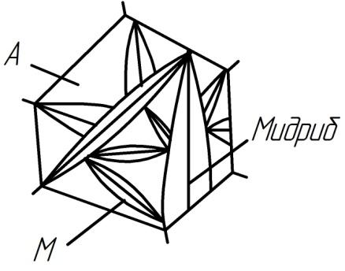
Количество превращенного в мартенсит аустенита зависит от процентного содержания углерода в стали. С увеличением процентного содержания углерода, положение точек начала и конца мартенситного превращения снижается область более низких температур, а при содержании углерода более 0,5%, точка конца мартенситного превращения снижается в область отрицательных температур . Поэтому, в структуре стали более 0,5% углерода, после закалки, наряду с мартенситом, присутствует некоторое количество аустенита остаточного, который не превратился в мартенсит.
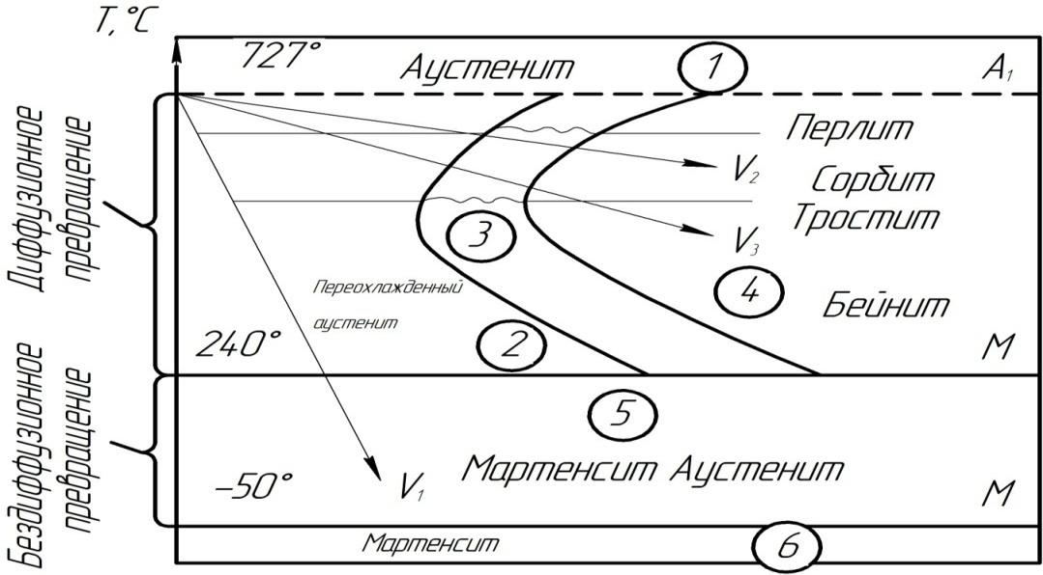
Твердость стали, зависит от скорости охлаждения из аустенитной области, определяющей тип структуры. Если проводить охлаждение со скоростью V₁ (рис.23), то аустенит будет распадаться на феррито-цементитную смесь пластического строения, которая называется собственно-перлитной. С увеличение скорости охлаждения (V_{2,}V₃) происходит распад аустенита с образованием более дисперсных выделений феррита и цементита так же пластичного строения. При скорости охлаждения V₂ - образуется структура – сорбит с твердостью 200НВ. А при V₃ - тростит, с твердостью 250НВ.
Если аустенит переохлаждать до температуры начала мартенситного превращения со скоростью V₄ то, никакого распада на ферито-цементитную смесь не происходит. Аустенит по бездифузионному механизму превращается в мартенсит. Скорость охлаждения V₅ является касательной к перегибу с-образной кривой. Она называется критической скоростью закалки. Это минимальная скорость охлаждения, при которой аустенит переохлаждается без распада до начала мартенситного превращения. Следовательно, при закалке сплавы необходимо охлаждать со скоростью выше критической.
Прямая Mн является границей между верхней и нижней частями диаграммы. Эта прямая характеризует начало мартенситного превращения аустенита
Нижняя часть диаграммы показывает, что для перевода всего остаточного аустенита в мартенсит необходимо понижать температуру стали до линии Mк (конец мартенситного превращения).
Положение точек Mн и Mк зависит от содержания в стали углерода и присутствия легирующих элементов. Оно не зависит от скорости охлаждения. Поэтому на С-образной диаграмме эти линии горизонтальные.
Все легирующие элементы, кроме кобальта, увеличивают устойчивость переохлажденного аустенита. По этому С-образные кривые сдвигаются вправо, в сторону больших времен выдержки. Вместе с тем снижается критическая скорость закалки.
Температурный интервал Mн – Mк (мартенситное превращение) снижается вплоть до отрицательных температур. То же самое наблюдается в присутствии большого количества углерода. При содержании углерода свыше 0,6% Mк находится в области отрицательных температур. Например, превращение всего аустенита в мартенсит для эвтектоидной углеродистой стали наступит лишь при температуре -50°.
Малейшая изотермическая выдержка в интервале температур Mн – Mк приводит к стабилизации аустенита, то есть превращение не доходит до конца, и кроме мартенсита в структуре наблюдается т.н. остаточный аустенит.
Мартенсит – очень твердая и хрупкая структура.

